İvrindi Sağlık Hizmetleri Meslek Yüksekokulu 2024-2025 Yılı Oryantasyon Değerlendirme Anketi

Oryantasyon Değerlendirme Anketi
Oryantasyon Eğitimi Programı adı altında düzenlenen toplantıyı genel olarak faydalı buldum.
Oryantasyon Eğitimi Programı adı altında düzenlenen toplantının amacı ve hedefleri net olarak tanımlanmıştı.
Oryantasyon Eğitimi Programı adı altında düzenlenen toplantının amaç ve hedeflerine ulaştığını düşünüyorum.
Oryantasyon Eğitimi Programı adı altında düzenlenen toplantı için ayrılan süre yeterliydi.
Oryantasyon yapıldığı fiziksel ortamı uygun buldum.
Oryantasyon Eğitimi Programı adı altında düzenlenen toplantıda kazandığım bilgi ve becerileri kullanabileceğimi düşünüyorum.
Oryantasyon Eğitim Programı adı altında düzenlenen toplantı da sunum yapan eğitimcinin konuya hâkim ve yeterli bilgi düzeyine sahip olduğunu düşünüyorum.
Oryantasyon Eğitim Programı adı altında düzenlenen toplantı da sunum yapan idari personelin konuya hâkim ve yeterli bilgi düzeyine sahip olduğunu düşünüyorum.

- Soru | 3,8
- Soru | 3,8
- Soru | 3,7
- Soru | 3,9
- Soru | 3,2
- Soru | 3,6
- Soru | 4,0
- Soru | 4,0

Genel Değerlendirme: 2024-2025 Oryantasyon programını toplam 49 öğrenci değerlendirmiştir. Değerlendirme sonucuna göre en yüksek puan alan maddelerin ‘‘Oryantasyon Eğitim Programı adı altında düzenlenen toplantı da sunum yapan eğitimcinin konuya hâkim ve yeterli bilgi düzeyine sahip olduğunu düşünüyorum ve Oryantasyon Eğitim Programı adı altında düzenlenen toplantı da sunum yapan idari personelin konuya hâkim ve yeterli bilgi düzeyine sahip olduğunu düşünüyorum.’’ Olmuştur. Bunun yanında en düşük puan alan maddenin ise ‘‘Oryantasyon yapıldığı fiziksel ortamı uygun buldum.’’ Bunun sebebinin ise okulumuzda konferans salonu olmamasından kaynaklı olduğu düşünülmektedir. Konferans salonu yapımı Faaliyet Eylem Planına eklenecektir.

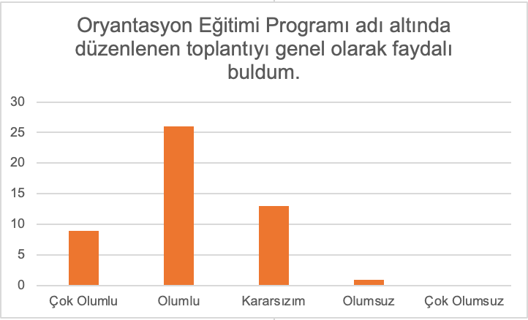
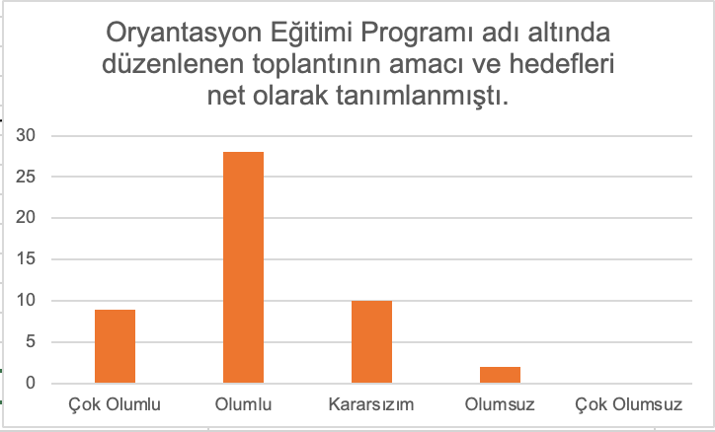
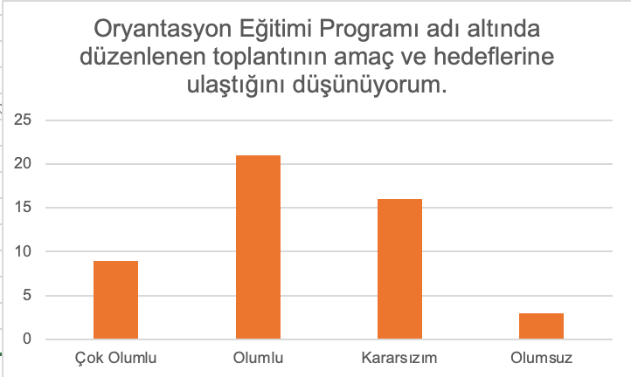

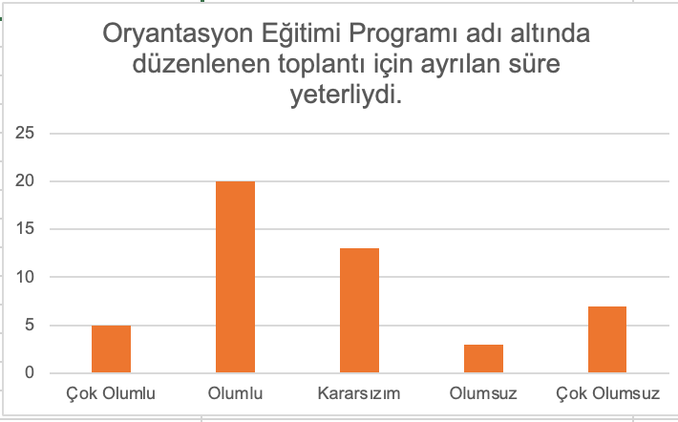
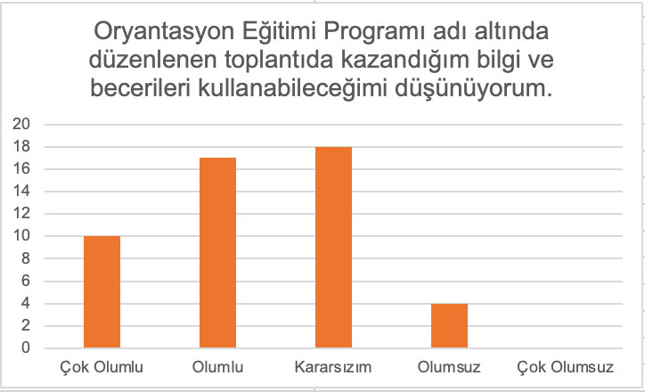
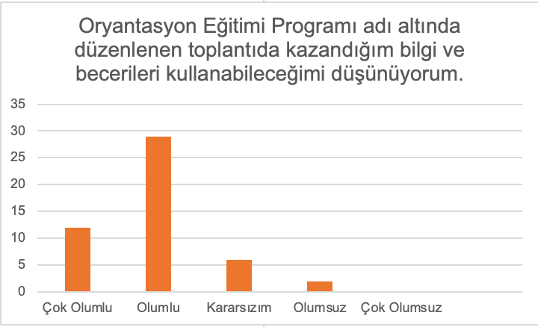

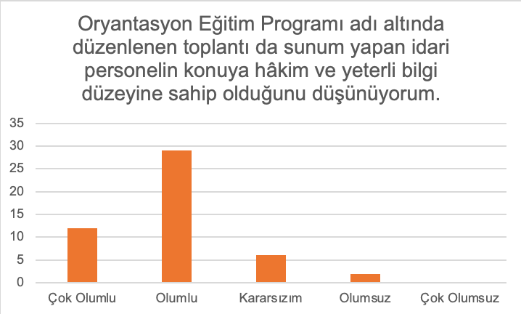

Maddeler | İyileştirme Eylem Planı | Yapılması Ön Görülen Tarih
Oryantasyon yapıldığı fiziksel ortamı uygun buldum. | Müdürlük ilçe yönetimi ile bir araya gelerek dış paydaşlarla görüşme sağlayacak, konferans salonu yapımı için gerekli süreçler başlatılacak. | Şubat-Aralık 2025

